Agenda pastoral

1. Terça-feira, dia 4, às 21h30, reunião de leitores, com breve Lectio Divina. Catequistas dos 3.º e 8.º anos preparam a Missa com Catequese.
2. Quinta-feira, dia 6, 52.º aniversário da Ultreia de Matosinhos.
3. Sexta-feira, dia 7, reunião da Equipa Coordenadora do Fé e Luz.
4. Sábado, dia 8, às 21h30, acolhimento e convívio da Catequese de Adultos.
5. Domingo, dia 9, às 20h00, reunião do grupo Mar Solidário.
6. Este domingo, ajude a Conferência Vicentina, que nos endereça este apelo: “Apoiamos 56 famílias, com 20 crianças (até aos 12 anos), num total de 140 pessoas. Esse apoio baseia-se essencialmente na entrega de 1 cabaz mensal de géneros alimentares, o que tem um custo em média de 1.450 €/mês. O nosso grande apoio é o Banco Alimentar, mas esse apoio teve um decréscimo de cerca de 70%. Temos uma despesa média mensal de cerca de 600 €, para podermos completar o cabaz com produtos básicos, e isto é uma pequena ajuda, pois não dá para todo o mês. Temos um esforço financeiro muito grande. Pontualmente a nossa ajuda pode ir para além do cabaz, mas em situações muito especiais. Temos 3 tipos de cabazes, conforme o agregado familiar, com um custo aproximado de 20, 25 e 35 €”. Deus ama quem dá com alegria!
7 di©as geral@paroquiasenhoradahora.pt | 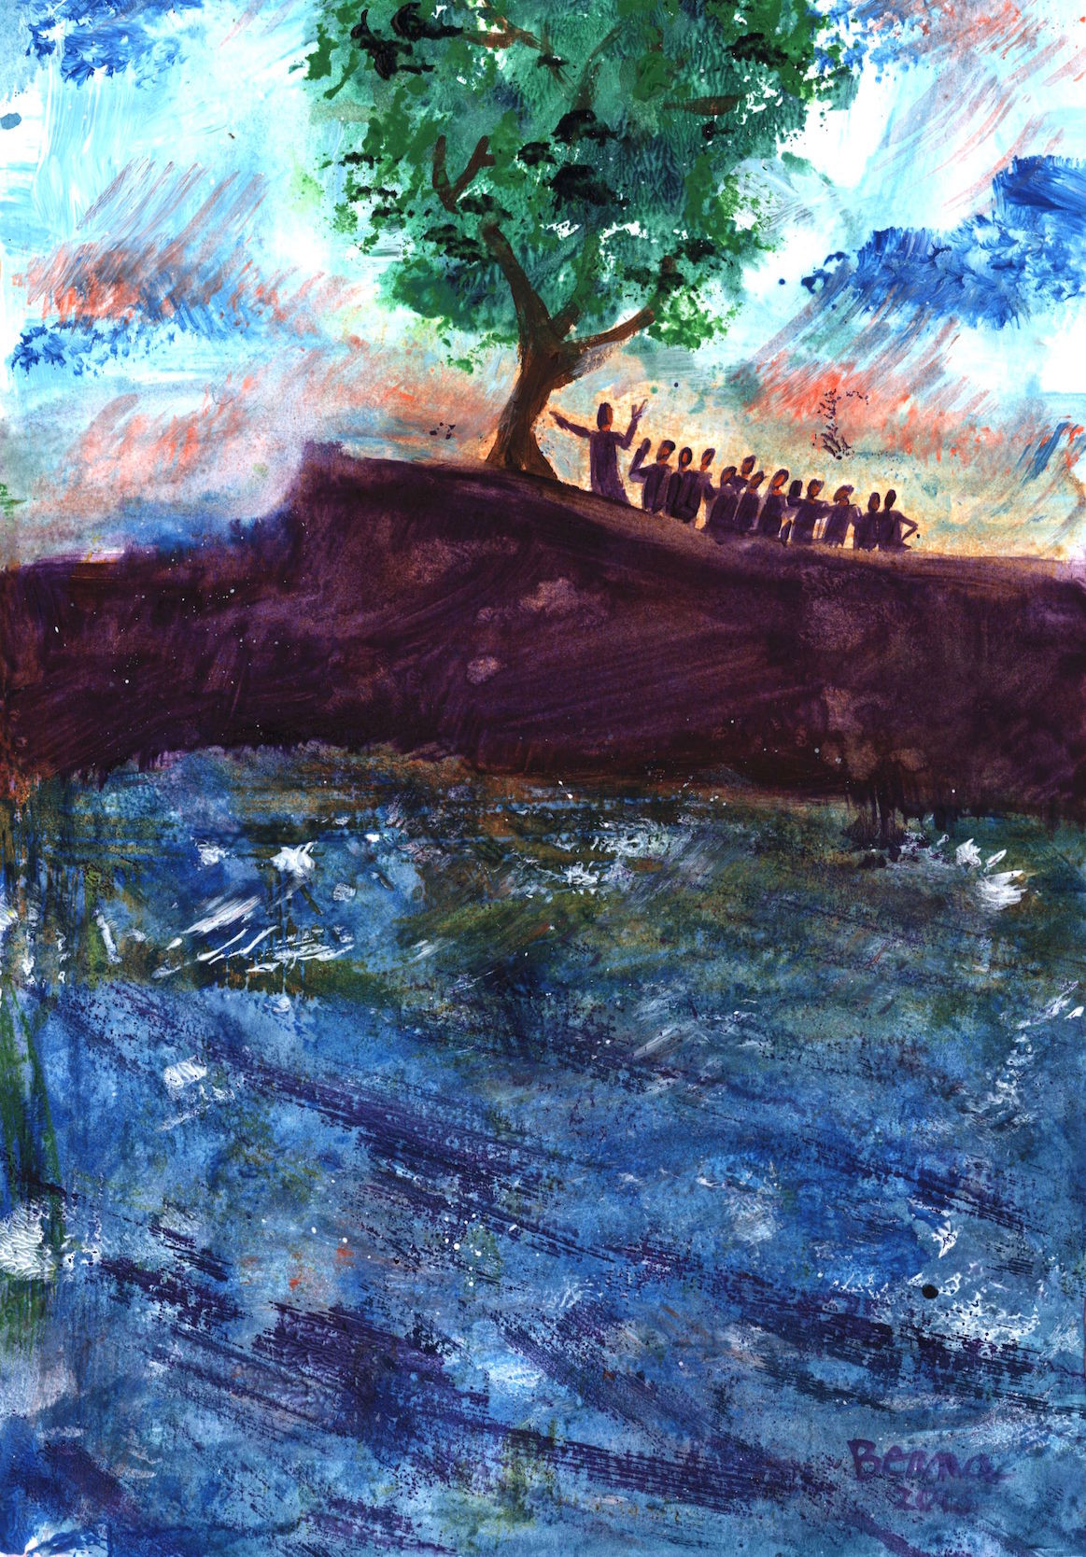
398 | XXVII Domingo Comum C  Senhor,  aumenta a nossa fé!  Lc 17,5-10 | Out. 2016
Com Maria, renovai-vos nas fontes da alegria!

«Com Maria, renovai-vos nas fontes da alegria»! Este é o lema que nos guia neste ano pastoral 2016/2017. Que alegria é esta? E onde estão as suas fontes? É a alegria que brota do nosso encontro com Cristo, e que está precisamente, no início da nossa fé. É preciso, é urgente, é prioritário, ao longo deste ano, proporcionar, facilitar, oferecer a todos, a experiência deste encontro com Cristo, que gera e renova a nossa fé e que frutifica sempre em alegria! Peçamos ao Senhor, por intercessão de Maria, que aumente e renove a nossa fé nas fontes da alegria.

1. “Aumentar a nossa fé” implica, antes de mais, unir-se e reunir-se, aprender a viver em família, em grupo e em comunidade. Maria, renova-nos na alegria da comunhão!

2. “Aumentar a nossa fé” implica enraizá-la na experiência deste encontro, que resulta da escuta humilde da Palavra. Maria, renova-nos na frescura original do Evangelho!

Senhor, aumenta a nossa fé!

3. “Aumentar a nossa fé” implica alimentá-la na experiência deste encontro dominical, que é a Eucaristia. Ela é a fonte e o ápice de toda a vida da Igreja e dos cristãos. É fonte de um renovado impulso para se dar. Maria, renova-nos na fonte da Eucaristia!

4. “Aumentar a nossa fé” implica invocá-la, pedi-la, rezá-la, na experiência deste encontro pessoal com Cristo, que é a oração. Sem o ardor e o calor da oração, a planta da nossa fé morre de frio! Maria, renova-nos na fonte da oração!

5. “Aumentar a nossa fé” implica levá-la e apegá-la aos outros, pois “uma fé que não se apega, apaga-se”. Sem o contágio do nosso testemunho, a planta da nossa fé morre asfixiada, sem luz nem respiração, no cheiro a mofo da estufa. Maria, renova-nos na fonte da missão!

Com Maria, feliz porque acreditou, renovai-vos nas fontes da alegria!

